附件：《福清市瀚海冰雪运动训练基地控制性详细规划》
一、主要内容
1、规划范围
本次规划区位于瀚海冰雪运动训练基地项目位于东瀚镇莲峰村，距东瀚镇区14公里、福清市区60公里。规划范围东靠规划海洋牧场、南临海岸线，西、北至现状自然山体。规划总用地面积约20.64公顷，约310亩。
2、用地性质
地块用地性质分类和代码均采用国标《国土空间调查、规划、用途管制用地用海分类指南》。350181-DH-G-04地块用地性质确定为体育用地（0805）；350181-DH-G-05地块用地性质确定为体育用地（0805）；350181-DH-G-06地块用地性质确定为防护绿地（1402）；350181-DH-G-07地块用地性质确定为港口码头用地（1204）。
3、地块控制指标
规划根据《福建省城市规划管理技术规定》、《福州市国土空间规划管理技术规定（试行）》进行指标控制。
地块编号 | 用地  代号 | 用地名称 | 地块面积(公顷) | 容积率 | 建筑密度(%) | 绿地率(%) | 建筑限高(m)
350181-DH-G-04 | 0805 | 体育用地 | 11.00 | ≤1.0 | ≤50 | ≥15 | ≤100
350181-DH-G-05 | 0805 | 体育用地 | 4.44 | ≤1.0 | ≤50 | ≥15 | ≤30
350181-DH-G-06 | 1402 | 防护绿地 | 4.30 | - | - | - | -
350181-DH-G-07 | 1204 | 港口码头用地 | 0.90 | ≤1.0 | ≤45 | ≥10 | 36
4、功能合理性
本次福清市瀚海冰雪运动训练基地控制性详细规划的编制，能够保障省级重点项目顺利落地，科学确定片区的发展规模、空间布局、交通组织及市政配套，为项目建设与管理提供法定依据。
5、开发强度合理性
用地指标符合《福建省城市规划管理技术规定》、《福州市国土空间规划管理技术规定（试行）》等。

二、规划图纸
1、土地利用规划图
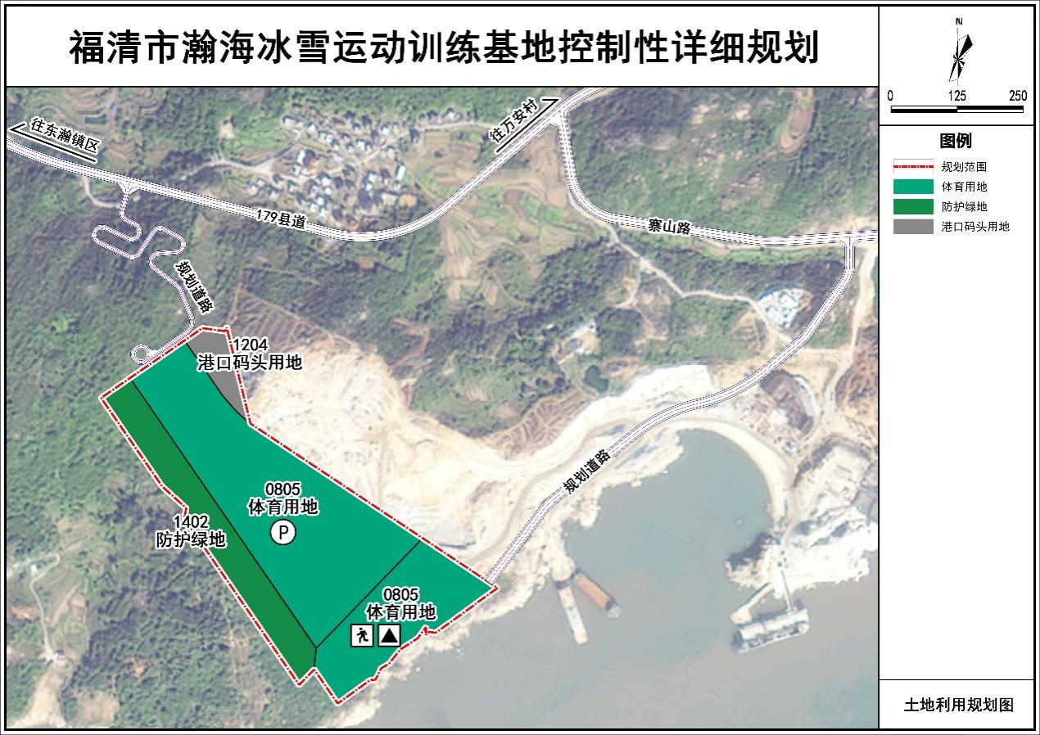
2、地块图则
